**Trainingslager Schönewalde**

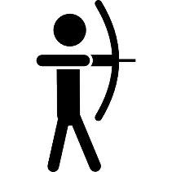Alle Jugendlichen des Schützenkreises

Werte Sportler und werte Eltern,

Hiermit möchte ich Euch informieren, dass alle jugendlichen Sportler unseres Schützenkreises herzlich zum

Trainingslager nach Schönewalde

vom 04. August bis 08. August 2025

eingeladen sind!

Anmeldungen bitte an: [jugendleiter@schuetzenkreis-spn-cb.de](mailto:jugendleiter@schuetzenkreis-spn-cb.de)

Oder Handy: +49 177 6165000

Bitte am 04.08.2025 bis um 09:30 Uhr am Treffpunkt sein:

**Cottbus, LIDL-Parkplatz Nordring (gegenüber der LAGUNE)**

Rückankunft wird am Freitag gegen 16:00 Uhr in Cottbus sein, die Sportler bitte abholen. (Info über Handy/Whatsapp)

Viel Spaß

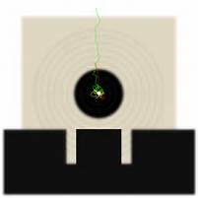Ulf Dyrda

Kreisjugendleiter

Nicht vergessen!!!

* Wechselsachen
* Sportsachen
* Taschengeld
* Spiele, Handy, etc.
* Gute Laune

Der genaue Ablauf des Trainingslagers wird vor den Sommerferien bekannt gegeben.